简号 J1⑧143：羸病马食与更戍文书

来源出处
里耶古城一号井第八层出土，原整理号 8-143。
释文、注释：《里耶秦简牍校释》第一卷，第 83 页。
图版、单字字形：秦簡字形庫（www.kaom.net）《里耶1》。

图片
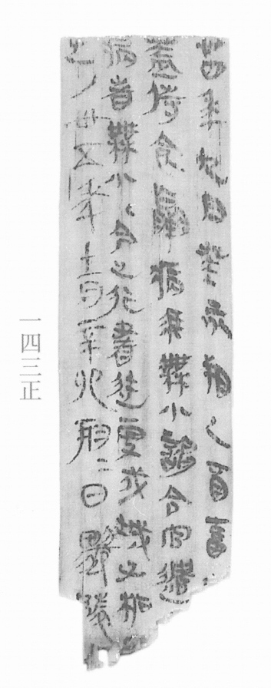
图1 里耶秦简 8-143正 正面实物照片。出处：秦簡字形庫（www.kaom.net）《里耶1》图版。
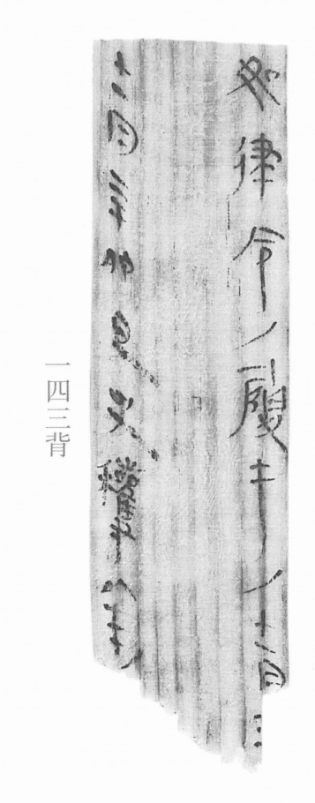
图2 8-143背 背面。出处同图1。
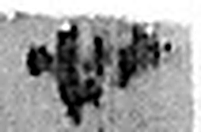 卅 三十并也。古文省。凡卅之屬皆从卅。（《说文解字》卷三·卅部）
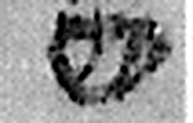 四 陰𢿙也。象四分之形。凡四之屬皆从四。（《说文解字》卷十四·四部）
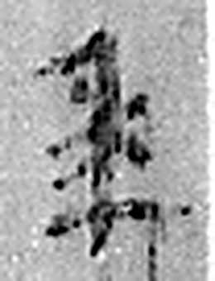 年 穀孰也。从禾千聲。《春秋傳》曰：“大有秊。”（《说文解字》卷七·禾部）
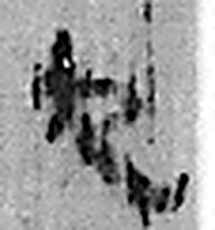 九 陽之變也。象其屈曲究盡之形。凡九之屬皆从九。（《说文解字》卷十四·九部）
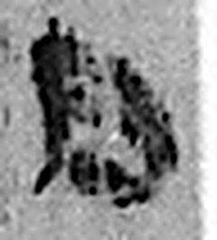 月 闕也。大陰之精。象形。凡月之屬皆从月。（《说文解字》卷七·月部）
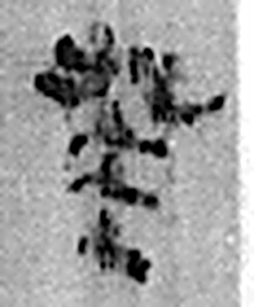 癸 冬時，水土平，可揆度也。象水從四方流入地中之形。癸承壬，象人足。凡癸之屬皆从癸。（《说文解字》卷十四·癸部）
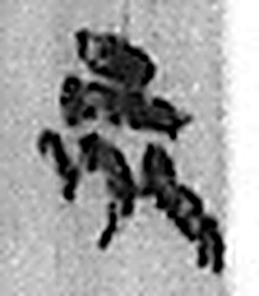 亥 荄也。十月，微陽起，接盛陰。从二，二，古文上字。一人男，一人女也。从乙，象褢子咳咳之形。《春秋傳》曰：“亥有二首六身。”凡亥之屬皆从亥。（《说文解字》卷十四·亥部）
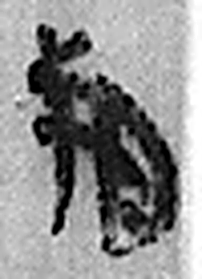 朔 月一日始蘇也。从月屰聲。（《说文解字》卷七·月部）
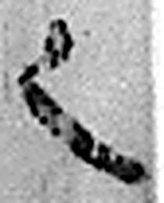 乙 象春艸木冤曲而出，陰气尚彊，其出乙乙也。與丨同意。乙承甲，象人頸。凡乙之屬皆从乙。（《说文解字》卷十四·乙部）
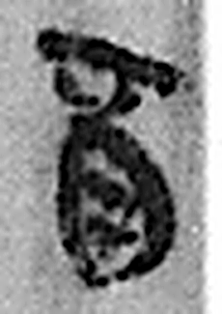 酉 就也。八月黍成，可爲酎酒。象古文酉之形。凡酉之屬皆从酉。（《说文解字》卷十四·酉部）
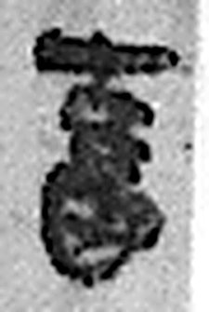 畜 田畜也。《淮南子》曰：“玄田爲畜。”（《说文解字》卷十三·田部）
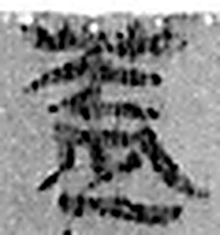 蓋 《说文解字》未收此字。
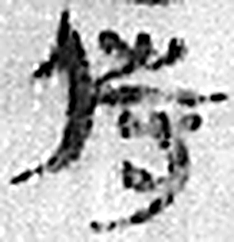 侍 承也。从人寺聲。（《说文解字》卷八·人部）
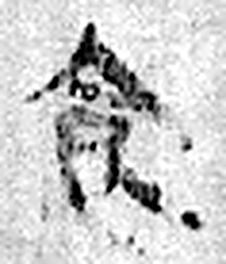 食 一米也。从皀亼聲。或說亼皀也。凡食之屬皆从食。（《说文解字》卷五·食部）
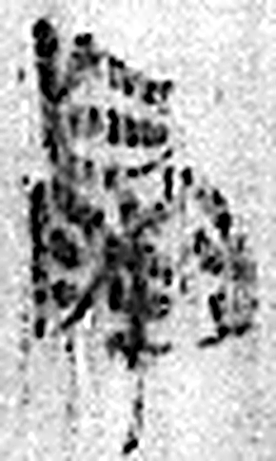 羸 瘦也。从羊𣎆聲。（《说文解字》卷四·羊部）
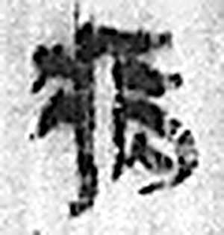 病 疾加也。从疒丙聲。（《说文解字》卷七·疒部）
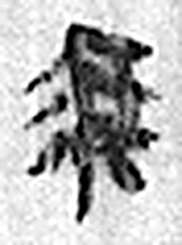 馬 怒也。武也。象馬頭髦尾四足之形。凡馬之屬皆从馬。（《说文解字》卷十·馬部）
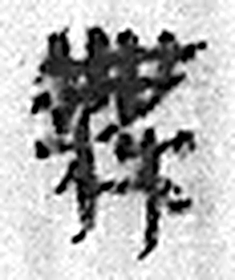 無 亡也。从亾𣞤聲。（《说文解字》卷十二·亾部）
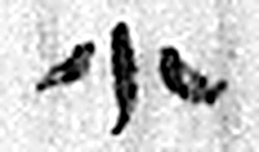 小 物之微也。从八，丨見而分之。凡小之屬皆从小。（《说文解字》卷二·小部）
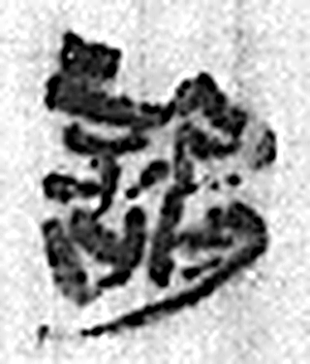 謁 白也。从言曷聲。（《说文解字》卷三·言部）
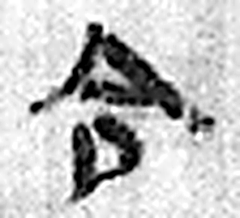 令 發號也。从亼、卪。（《说文解字》卷九·卩部）
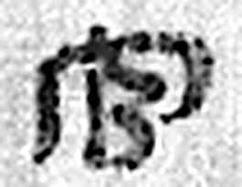 官 吏，事君也。从宀从𠂤。𠂤猶眾也。此與師同意。（《说文解字》卷十四·𠂤部）
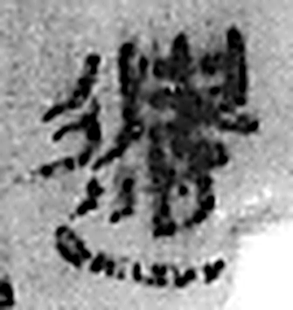 遣 縱也。从辵𠳋聲。（《说文解字》卷二·辵部）
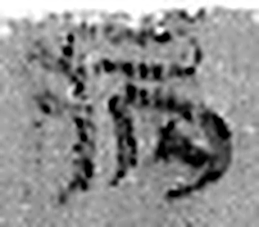 病 疾加也。从疒丙聲。（《说文解字》卷七·疒部）
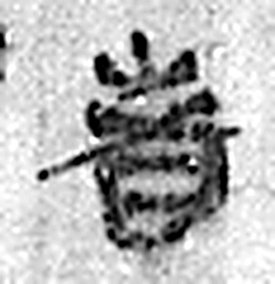 者 別事詞也。从𪞶纺聲。纺，古文旅字。（《说文解字》卷四·𪞶部）
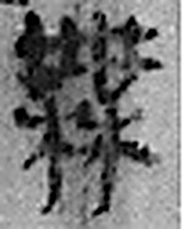 無 亡也。从亾𣞤聲。（《说文解字》卷十二·亾部）
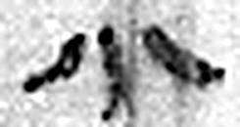 小 物之微也。从八，丨見而分之。凡小之屬皆从小。（《说文解字》卷二·小部）
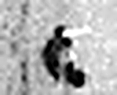 ∠ 《说文解字》未收此字。
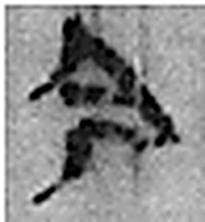 今 是時也。从亼从绁。绁，古文及。（《说文解字》卷五·亼部）
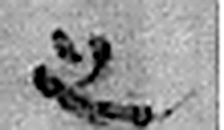 止 下基也。象艸木出有址，故以止爲足。凡止之屬皆从止。（《说文解字》卷二·止部）
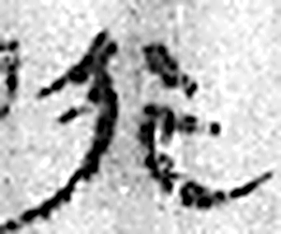 行 人之步趨也。从彳从亍。凡行之屬皆从行。（《说文解字》卷二·行部）
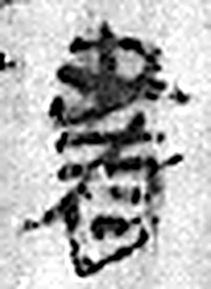 書 箸也。从聿者聲。（《说文解字》卷三·聿部）
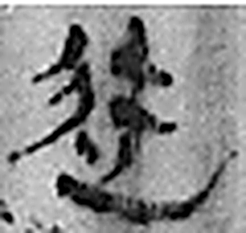 徙 《说文解字》未收此字。
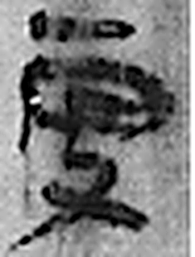 更 改也。从攴丙聲。（《说文解字》卷三·攴部）
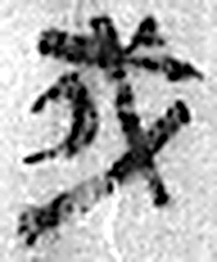 戍 守邊也。从人持戈。（《说文解字》卷十二·戈部）
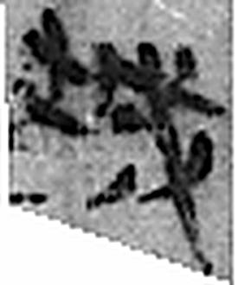 城 以盛民也。从土从成，成亦聲。（《说文解字》卷十三·土部）
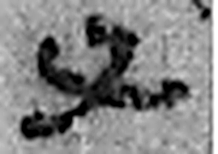 父 矩也。家長率教者。从又舉杖。（《说文解字》卷三·又部）
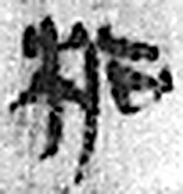 柘 桑也。从木石聲。（《说文解字》卷六·木部）
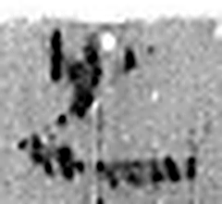 之 出也。象艸過屮，枝莖益大，有所之。一者，地也。凡之之屬皆从之。（《说文解字》卷六·之部）
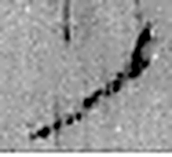 ノ 《说文解字》未收此字。
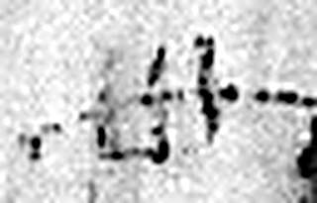 卅 三十并也。古文省。凡卅之屬皆从卅。（《说文解字》卷三·卅部）
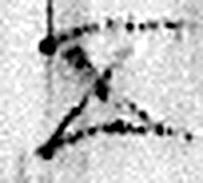 五 五行也。从二，陰陽在天地閒交午也。凡五之屬皆从五。（《说文解字》卷十四·五部）
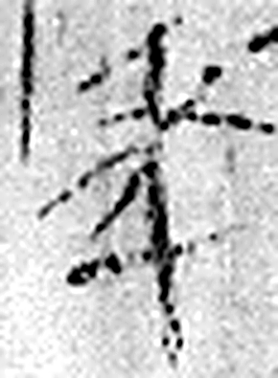 年 穀孰也。从禾千聲。《春秋傳》曰：“大有秊。”（《说文解字》卷七·禾部）
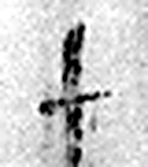 十 數之具也。一爲東西，|爲南北，則四方中央備矣。凡十之屬皆从十。（《说文解字》卷三·十部）
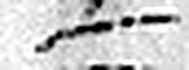 一 惟初太始，道立於一，造分天地，化成萬物。凡一之屬皆从一。（《说文解字》卷一·一部）
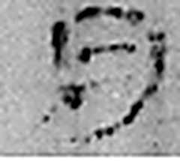 月 闕也。大陰之精。象形。凡月之屬皆从月。（《说文解字》卷七·月部）
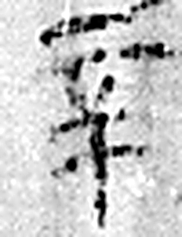 辛 秋時萬物成而孰；金剛，味辛，辛痛即泣出。从一从䇂。䇂，辠也。辛承庚，象人股。凡辛之屬皆从辛。（《说文解字》卷十四·辛部）
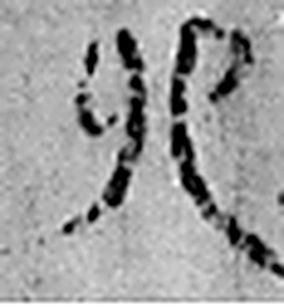 卯 冒也。二月，萬物冒地而出。象開門之形。故二月爲天門。凡卯之屬皆从卯。（《说文解字》卷十四·戼部）
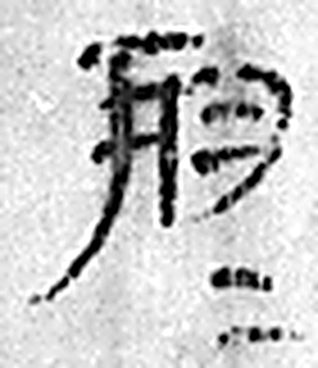 朔 月一日始蘇也。从月屰聲。（《说文解字》卷七·月部）
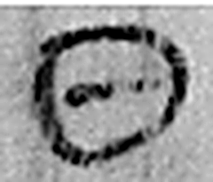 日 實也。太陽之精不虧。从囗一。象形。凡日之屬皆从日。（《说文解字》卷七·日部）
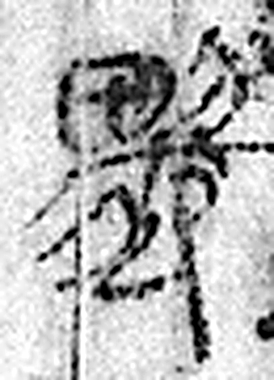 遷 登也。从辵𠨧聲。（《说文解字》卷二·辵部）
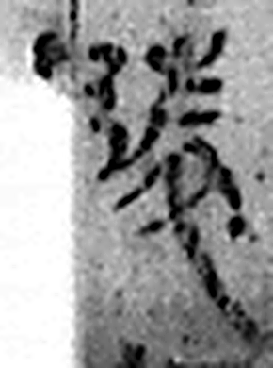 陵 大𨸏也。从𨸏夌聲。（《说文解字》卷十四·𨸏部）
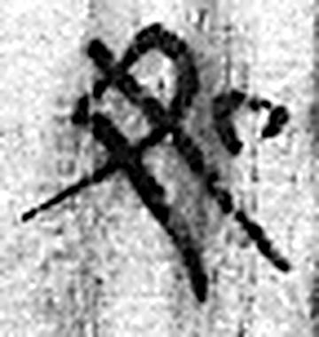 如 从隨也。从女从口。（《说文解字》卷十二·女部）
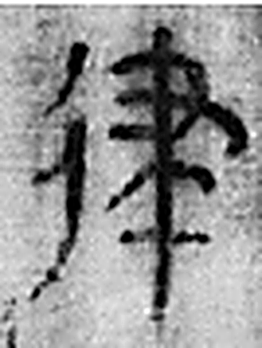 律 均布也。从彳聿聲。（《说文解字》卷二·彳部）
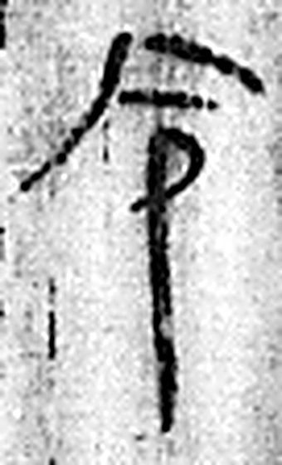 令 發號也。从亼、卪。（《说文解字》卷九·卩部）
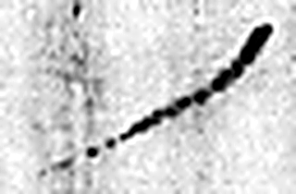 ノ 《说文解字》未收此字。
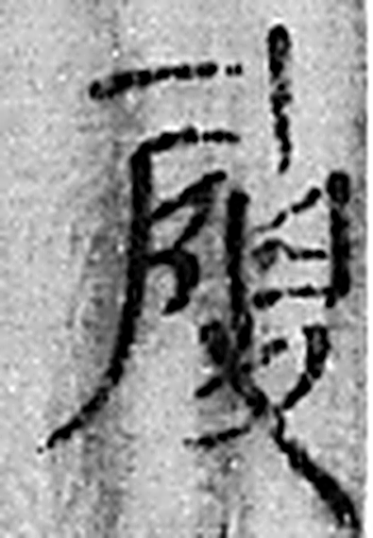 履 足所依也。从尸从彳从夊，舟象履形。一曰尸聲。凡履之屬皆从履。（《说文解字》卷八·履部）
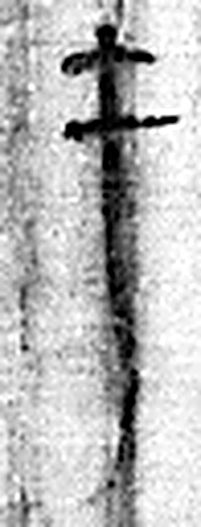 手 拳也。象形。凡手之屬皆从手。（《说文解字》卷十二·手部）
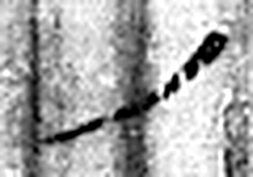 ノ 《说文解字》未收此字。
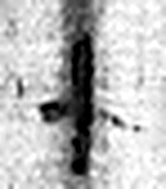 十 數之具也。一爲東西，|爲南北，則四方中央備矣。凡十之屬皆从十。（《说文解字》卷三·十部）
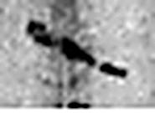 一 惟初太始，道立於一，造分天地，化成萬物。凡一之屬皆从一。（《说文解字》卷一·一部）
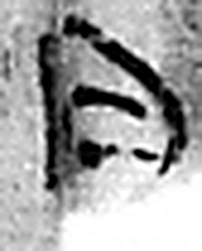 月 闕也。大陰之精。象形。凡月之屬皆从月。（《说文解字》卷七·月部）
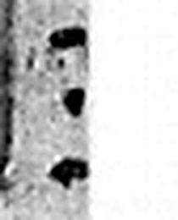 壬 位北方也。陰極陽生，故《易》曰：“龍戰于野。”戰者，接也。象人褢妊之形。承亥壬以子，生之敘也。與巫同意。壬承辛，象人脛。脛，任體也。凡壬之屬皆从壬。（《说文解字》卷十四·壬部）
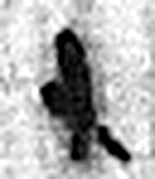 十 數之具也。一爲東西，|爲南北，則四方中央備矣。凡十之屬皆从十。（《说文解字》卷三·十部）
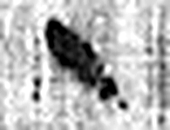 一 惟初太始，道立於一，造分天地，化成萬物。凡一之屬皆从一。（《说文解字》卷一·一部）
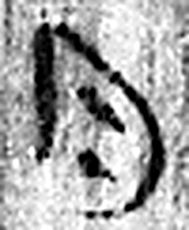 月 闕也。大陰之精。象形。凡月之屬皆从月。（《说文解字》卷七·月部）
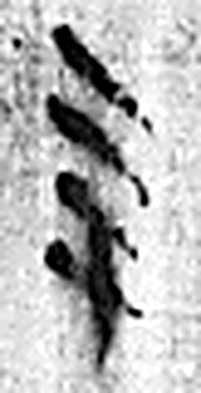 辛 秋時萬物成而孰；金剛，味辛，辛痛即泣出。从一从䇂。䇂，辠也。辛承庚，象人股。凡辛之屬皆从辛。（《说文解字》卷十四·辛部）
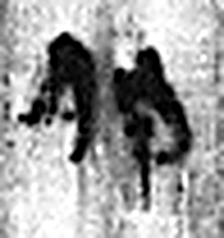 卯 冒也。二月，萬物冒地而出。象開門之形。故二月爲天門。凡卯之屬皆从卯。（《说文解字》卷十四·戼部）
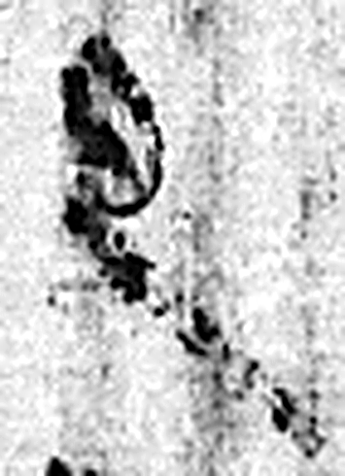 旦 明也。从日見一上。一，地也。凡旦之屬皆从旦。（《说文解字》卷七·旦部）
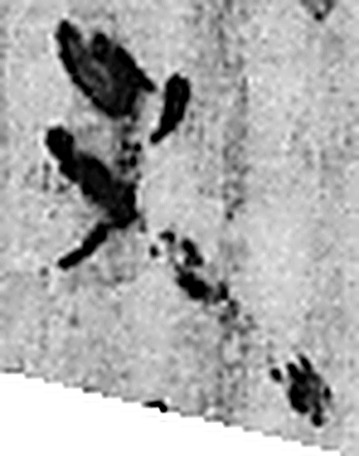 史 記事者也。从又持中。中，正也。凡史之屬皆从史。（《说文解字》卷三·史部）
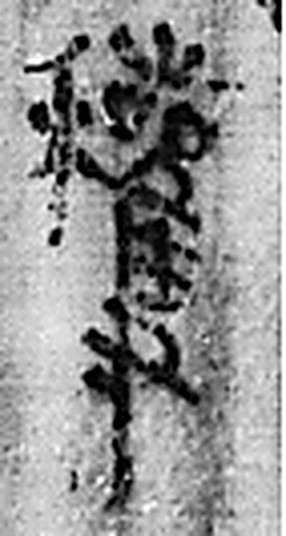 穫 刈穀也。从禾蒦聲。（《说文解字》卷七·禾部）
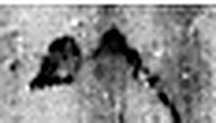 以 用也。从反巳。賈侍中說：巳，意巳實也。象形。（《说文解字》卷十四·巳部）
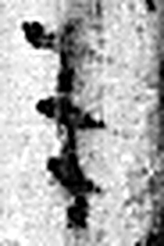 來 周所受瑞麥來麰。一來二縫，象芒朿之形。天所來也，故爲行來之來。《詩》曰：“詒我來麰。”凡來之屬皆从來。（《说文解字》卷五·來部）
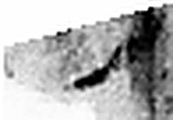 ノ 《说文解字》未收此字。
图3 8-143 逐字字形与本义（共 74 字，按原简文字序）。字形出处：秦簡字形庫（www.kaom.net）《里耶1》；本义出处：《说文解字》大徐本。

释文
丗四年九月癸亥朔乙酉^{［1］}，畜□〼Ⅰ
盖侍食羸病马无小^{［2］}，谒令官遣〼Ⅱ
病者无小，今止行书徒更戍城父柘□^{［3］}〼Ⅲ
之。／丗五年十一月辛卯朔朔日，迁陵□〼Ⅳ8-143
如律令。/履手^{［4］}。/十一月【壬】〼Ⅰ
十一月辛卯旦，史获以来^{［5］}。/〼Ⅱ8-143背

文字
以下照录《里耶秦简牍校释》第一卷注文。
[1] 乙酉，九月二十三日。
[2] 侍食，原指陪侍尊长进食。《礼记·曲礼上》：“侍食于长者，主人亲馈，则拜而食。”这里指喂食羸病马。羸病，衰弱生病。《韩非子·十过》：“财食将尽，士大夫羸病。”
无小，病马之名。敦煌悬泉汉简《传马名籍》所记传马多有名字，如12号简“名曰全厩”、14号简“名曰黄雀”、18号简“名曰完幸”。
[3] 行书徒，传送邮件的士兵。参看8-1517注释。
更戍，当番戍边。《汉书·昭帝纪》注引如淳曰：“更有三品，有卒更，有践更，有过更。古者正卒无常人，皆当迭为之。一月一更，是谓卒更也。贫者欲得顾更钱者，次直者出钱顾之，月二千，是谓践更也。天下人皆直戍边三日，亦名为更，律所谓徭戍也。虽丞相子亦在戍边之调。不可人人自行三日戍，又行者当自戍三日，不可往便还，因便住一岁一更。诸不行者，出钱三百入官，官以给戍者，是谓过更也。……《食货志》曰：‘月为更卒，已复为正，一岁屯戍，一岁力役，三十倍于古。’此汉初因秦法而行之也。后遂改易，有谪乃戍边一岁耳。”“戍边三日”，《史记·吴王濞列传》正义作“戍边三月”。钱剑夫、黄今言先生则以为秦更戍以一年为期。
城父，县名。《汉书·地理志》属沛郡，治所在今安徽亳州东南城父村。柘，里名。
[4] 履，人名。
[5] 获，人名。
背面二列原释文顺序倒置。

书法
正面四栏，字形窄长，笔画之间有明显的连写牵带（据图1）。
背面墨色淡于正面，第二栏字迹大半漫漶（据图1、图2）。

简牍形制
窄长条形，下端折损残断，残存部分正背两面都有字（据图1、图2）。

书写方式
单行竖写；背面二列，原释文顺序倒置（据释文、《校释》注［5］）。

美育价值
同一枚简的正背两面，一面写『盖侍食羸病马无小』，一面写『如律令』和『履手』，两段合起来才是一件完整的公文（据释文）。

